# Przetwarzanie plików oraz operacje na napisach

**Tryby otwarcia plików tekstowych za pomocą funkcji open:**

* r tylko do odczytu
* w tylko do zapisu (jeżeli plik o podanej nazwie istnieje, to jest usuwany i tworzony jest nowy pusty plik)
* a tryb dopisywania (dane są dopisywane na końcu pliku)
* r+ tryb do odczytu i zapisu

**Przykład 1**

Program, który odczytuje słowa zapisane w pliku slowa.txt i wyświetla je wraz z informacją o liczbie liter każdego słowa:

Wersja 1 (z ręcznym zamknięciem pliku):

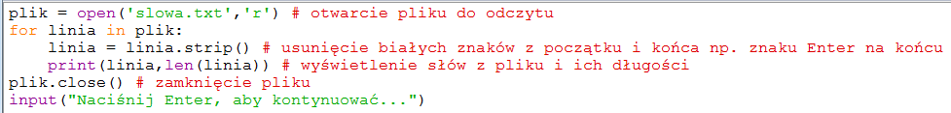

Wersja 2 (z automatycznym zamknięciem pliku):

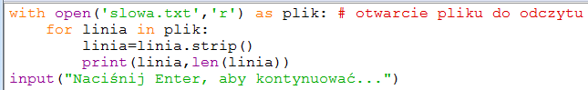

**Uwaga:**

Podczas odczytu pliku tekstowego linia po linii, znaki końca linii (Enter) zapisywane są w zmiennej linia typu string jako jeden znak specjalny '\n', dlatego po wczytaniu linii tekstu z pliku usuwamy zbędne białe znaki (spacja, Enter, tabulator) z lewej i prawej strony linii. Jeżeli chcemy usunąć białe znaki tylko z prawej strony możemy zastosować funkcję rstrip. Usuwanie białych znaków (szczególnie z prawej strony) jest istotne, gdyż w plikach tekstowych w ostatniej linii może być Enter, ale nie musi. Zatem długość ostatniej linii może być błędnie zinterpretowana.

**Przykład 2**

Program, który zapisuje w pliku nowy.txt liczby od 1 do 10.

Wersja 1 (z ręcznym zamknięciem pliku):

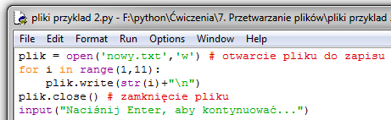

Wersja 2 (z automatycznym zamknięciem pliku, zalecana):

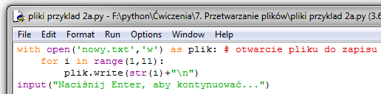

**Przykład 3**

Program, który kopiuje słowa zawarte w pliku slowa.txt do pliku slowa_numerowane.txt doklejając kolejne numery słów (zaczynając od 1) na początku każdej linii.

**Wersja 1:**

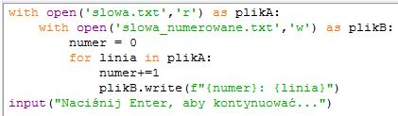

**Wersja 2:**

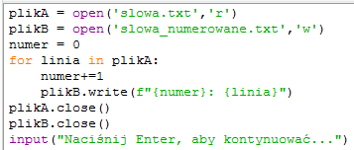

**Przykład 4**

Program, który liczy ilość słów w pliku slowa.txt.

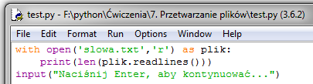

Funkcja readlines() zwraca listę zawierającą wszystkie linie pliku tekstowego.

**Przykład 5**

Program, który odczyta z pliku liczby_w_linii.txt linię tekstu zawierającą liczby rozdzielone spacją oraz wyświetli sumę tych liczb.

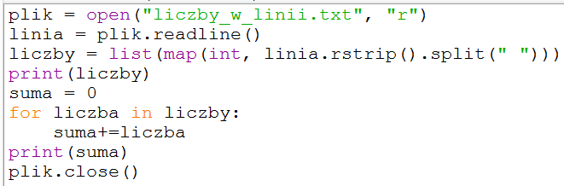

**Wersja druga uproszczona:**

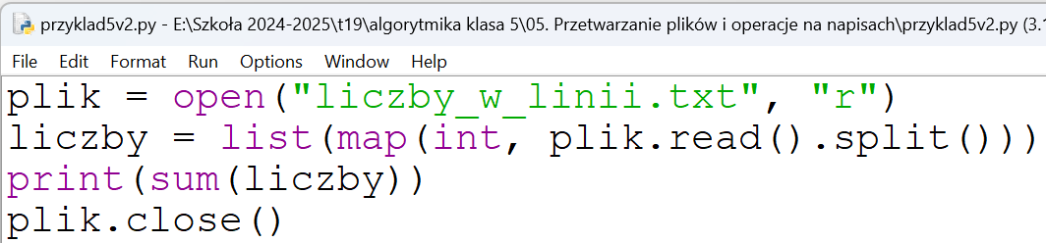

**Komentarz:**

Fragment kodu plik.read() odczytuje cały plik jako jeden napis. Metoda split bez parametru rozbija napis na listę fragmentów traktując dowolny ciąg białych znaków jako separator. Funkcja map stosuje funkcję podaną jako pierwszy parametr na liście podanej jako drugi parametr. Funkcja list konwertuje wynik działania funkcji map na listę.

**Przykład 6**

Napisz program, który wyświetli ciąg z pliku ciagi.txt o największej sumie wyrazów. Jeżeli jest kilka takich ciągów wyświetl ostatni z nich.

Plik ciagi.txt zawiera w pierwszej linii liczbę ciągów. W kolejnych wierszach pierwsza liczba oznacza liczbę wyrazów ciągu, a kolejne liczby w wierszu to wyrazy ciągu.

**Przykładowa zawartość pliku:**

3

2 5 8

3 4 6 1

2 7 6

Dla podanych wyżej danych program powinien wyświetlić wynik:

7 6

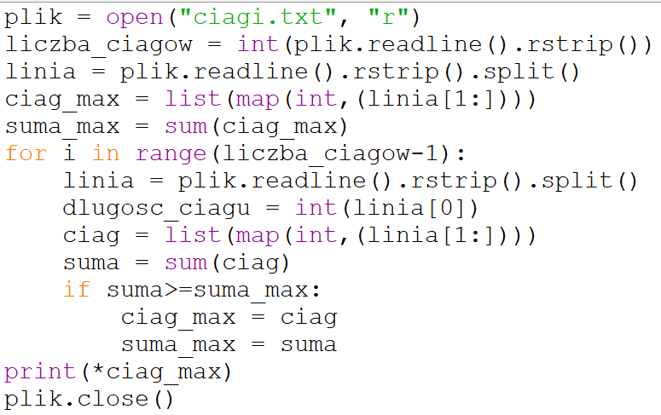

**Uwaga:**

Używając metody split bez parametrów można pominąć rstrip.

**Przykładowe operacje na napisach:**

* Utworzenie zmiennej przechowującej napis Python:  
  
* Wyświetlenie pierwszej litery napisu:  
  
* Wyświetlenie ostatniej litery napisu:  
  
* Wyświetlenie fragmentu napisu od pozycji 1 do 3 (ale bez 3), czyli litery na pozycjach 1 i 2 Uwaga: pierwsza litera ma numer 0:  
  
* Wyświetlenie pierwszych 2 liter napisu:  
  
* Wyświetlenie ostatnich 2 liter napisu:  
  
* Wyświetlenie ile razy występuje litera t w napisie:  
  
* Zamiana liczby binarnej zapisanej w napisie na liczbę dziesiętną (tutaj zostanie wyświetlone 5):  
  
* Wyświetlenie długości napisu  
  

**Zadania**

1. Napisz program, który zapyta użytkownika o podanie imienia i nazwiska, a następnie zapisze te dane w pliku dane_osobowe.txt w dwóch wierszach (pierwszy wiersz imię, drugi nazwisko).
2. Napisz program, który odczyta imię i nazwisko zapisane w pliku dane_osobowe.txt i wyświetli powitanie „Witaj imię i nazwisko”, gdzie imię i nazwisko należy zastąpić odczytanymi z pliku tekstowego.
3. Napisz program, który:
   1. zapisze w pliku losowe.txt 10 liczb losowych z zakresu od 1 do 100 w osobnych liniach.
   2. wyświetli sumę, minimum, maksimum, średnią liczb odczytanych z pliku losowe.txt
4. Napisz program, który wyświetli liczbę ciągów z pliku ciagi.txt, które mają sumę wyrazów parzystą. Opis zawartości pliku ciagi.txt znajduje się w przykładzie 6.
5. Napisz program (każdy podpunkt jako osobny program), który odczyta plik slowa.txt, a następnie:
   1. wyświetli ponumerowane słowa z pliku tekstowego
   2. wyświetli liczbę słów w pliku
   3. wyświetli słowa zaczynające się na literę A
   4. wyświetli słowa kończące się na literę A
   5. wyświetli słowa oraz liczbę liter, z których się składają
   6. *wyświetli najkrótsze oraz najdłuższe słowo w pliku oraz ich długość (jeżeli jest ich kilka wyświetl pierwsze z nich)
   7. wyświetli słowa o długości 6
   8. wyświetli słowa zawierające literę O oraz dla każdego z tych słów liczbę tych liter O
   9. wyświetli ile razy w całym pliku występuje litera A
6. Napisz program (każdy podpunkt jako osobny program), który odczyta plik liczby.txt zawierający liczby w zapisie binarnym, a następnie zapisze do pliku wyniki.txt:
7. ilość liczb
8. liczby parzyste (wsk. kończące się cyfrą 0)
9. liczby podzielne przez 8 (wsk. liczba 0 lub kończące się trzema cyframi 0)
10. liczby, która mają więcej jedynek niż zer
11. liczby zamienione na postać dziesiętną
12. Napisz program, który:
    1. zapisze w pliku losowe_w_linii.txt 20 liczb losowych z zakresu od 1 do 10 w jednej linii rozdzielone spacją (po ostatniej liczbie powinien być znak nowej linii).
    2. wyświetli liczby, które występują najczęściej